

项目计划书

项目名称：停指（安卓手机app）

小组组长：杨溢

小组成员：严翔宇 吕煜杰

指导老师：杨枨

设计版本

|  |  |  |  |
| --- | --- | --- | --- |
| 版本 | 修改记录 | 修改人 | 日期 |
| 项目计划书0.8 | 初始计划书 | G14 | 2018/3/19 |
| 项目计划书1.0 | 总体完善 | G14 | 2018/3/26 |
| 项目计划书1.2 | 目录等格式修改，内容完善 | G14 | 2018/3/30 |
| 项目计划书1.4 | 预算等方面的完善 | G14 | 2018/4/2 |
| 项目计划书1.6 | 预算方面加入保险等 | G14 | 2018/4/16 |
| 项目计划书1.8 | 据srs分析修改 | G14 | 2018/5/15 |
| 项目计划书2.0 | 最终版本 | G14 | 2018/6/26 |
| 项目计划书2.0修订 | 修订 | G14 | 2018/7/3 |

目录

目录

1、 引言

1.1编写目的：

1.2背景：

1.3定义：

V8引擎：javaScript引擎，功能类似于java的JVM。

1.4参考资料：

1.5标准，条约和约定：

2、 项目概述

2.1项目目标：

2.2产品目标和范围：

2.3假设和约束：

2.4项目工作范围：

2.5应交付成果：

2.5.1需完成的软件：

2.5.2需提交用户文档：

2.5.3需提交内部的文档：

2.5.4应当提供的服务：

2.6项目开发环境：

2.7项目验收方式与依据：

3、 项目团队组织

3.1组织结构：

3.3 协作与沟通：

3.3.1 内部协作 ：

3.3.2 外部沟通 ：

4 实施计划

4.1 风险评估及对策：

4.2 工作流程：

4.3 总体进度计划：

4.3.1需求分析：

4.3.2系统设计

4.3.3 编码及测试阶段

4.3.4 文档、产品部署

4.3.5 项目总结

4.3.6工作任务的分解

4.4 项目监控：

4.4.1 质量控制计划 ：

4.4.2 进度监控计划：

4.4.3 预算监控计划：

5 支持条件

5.1 内部支持：

5.2 客户支持：

5.3 外包：

6、预算

6.1 人员成本：

6.2 设备成本：

6.3 其它经费预算：

6.4 项目合计经费预算：

7 、关键问题

8、专题计划要点

# 引言

## 1.1编写目的：

随着科技的不断发展，步入21世纪后手机的普及后，基本所有人都会有一台智能手机，但是智能手机给我们带来方便的同时，越来越多的人们却难以离开手机，而导致很多事情无法按时完成甚至于沉迷于娱乐app从而玩物丧志。为了对此现状进行一定程度的影响，我们决定制作一款app，用来帮助人们专心学习和工作。

完成软件工程课程课题研究。

1.2背景：

基于课题研究，制作一个软件，于是针对现如今越来越多的人开始难以离开手机的现象，我们小组进行了仔细思考后，得出一个项目。

项目提出者：SE2018春课程G14小组全体成员

开发团队：SE2018春课程G14小组全体成员

## 1.3定义：

Ajax：异步 JavaScript和XML，通过在后台与服务器进行少量数据交换，AJAX 可以使网页实现异步更新

Socket.IO:一个开源的WebSocket库，它通过**Node.js**实现WebSocket服务端，同时也提供客户端JS库。Socket.IO支持以事件为基础的实时双向通讯，它可以工作在任何平台、浏览器或移动设备。

WebSocket:是**HTML5**开始提供的一种在单个 **TCP** 连接上进行**全双工**通讯的协议。

Socket：指**在端到端的一个连接中，这两个端叫做Socket**。对于IT从业者来说，它往往指的是TCP/IP网络环境中的两个连接端

Express:Node.js最流行的一款web**框架**。

Node.js:Node 是一个服务器端 JavaScript 解释器。

JavaScript:强大的脚本语言（个人拙见）。

HTML5：应用超文本标记语言。

CSS：层叠样式表。

# V8引擎：javaScript引擎，功能类似于java的JVM。

SDK：software development kit软件开发工具包。

## 1.4参考资料：

1.软件工程导论，第6版，张海藩，牟永敏（编著），清华大学出版社，2013

2.Pmbok，第6版，美国项目管理协会，2017

3.http://www.doc88.com/p-6661114739010.html 2018年3月24日

4. [https://www.xinchou.com/AverageWage/330100 2018年4月16](https://www.xinchou.com/AverageWage/330100%20%202018年4月16)日

## 1.5标准，条约和约定：

GB/T 13702-1992 计算机软件分类与代码

GB/T 20918-2007 信息技术

GB/T 19003-2008 软件工程

GB/T 5538-1995 软件工程标准分类法

GB/T 9386-2008 计算机富安居测试文档编制

GB/T 9385-2008 计算机软件需求规格说明

GB/T 5532-2008 计算机软件测试规范

GB/T 18221-2000 信息技术程序设计语言

GB/T 11457-2006 信息技术 软件工程

GB/T 8567-2006 计算机软件文档编制规范

# 项目概述

## 2.1项目目标：

编写一个能够有效的帮助自制能力差的人专心于学习，工作，让人可以更好的控制玩手机的时间的安卓手机app。

## 2.2产品目标和范围：

产品的目标就是实现限制使用app的功能，具体是，首先先登录注册，接着获取权限后可以设定一个密码，设定好后，选择一些app，进行加锁后，将会无法使用。

这款app将用java语言来编写，是一款安卓软件，适用于大部分安卓系统（特殊安卓系统可能无法使用）。

主要针对自制能力较差的人群与一些不让子女玩太久手机游戏的家长，旨在于学习软件工程课题和作出一点贡献，没有盈利设想。

## 2.3假设和约束：

时间上是在6月前，所以具体性约束即为时间太短。中间若是耽搁一下，则会造成不可磨灭的影响，所以进度压缩技术必不可少了。两个选择：要么选择赶工（增加投入时间如：通宵），要么选择快速跟进（将正常情况下按顺序进行的活动改为至少是部分并行开展）。若产生了拖延，可以检查关键路径的进展情况，有助于确定项目进度状态。关键路径上的偏差将对项目的结束日期产生直接影响。评估次关键路径上的活动的进展情况，有助于识别进度风险。

## 2.4项目工作范围：

产品范围界定：控制后台应用程序

工作范围界定：一个基于安卓平台的 APP和基于jdk环境下的java桌面程序

## 2.5应交付成果：

### 2.5.1需完成的软件：

“停指”一系列的代码文件，界面文件，安装软件，数据库数据，可执行程序等

### 2.5.2需提交用户文档：

用户操作手册：本手册详细描述软件的功能、性能和用户界面，使用户对如何使用该软件得到具体的了解,为操作人员提供该软件各种运行情况的有关知识，特别是操作方法的具体细节。

### 2.5.3需提交内部的文档：

* 可行性分析报告：说明该软件开发项目的实现在技术上、经济上和社会因素上的可行性，评述为了合理地达到开发目标可供选择的各种可能实施方案，说明并论证所选定实施方案的理由。
* 项目开发计划：为软件项目实施方案制订出具体计划，应该包括各部分工作的负责人员、开发的进度、开发经费的预算、所需的硬件及软件资源等。
* 软件需求说明书（软件规格说明书）：对所开发软件的功能、性能、用户界面及运行环境等做出详细的说明。它是在用户与开发人员双方对软件需求取得共同理解并达成协议的条件下编写的，也是实施开发工作的基础。该说明书应给出数据逻辑和数据采集的各项要求，为生成和维护系统数据文件做好准备。
* 概要设计说明书：该说明书是概要实际阶段的工作成果，它应说明功能分配、模块划分、程序的总体结构、输入输出以及接口设计、运行设计、数据结构设计和出错处理设计等，为详细设计提供基础。
* 详细设计说明书：着重描述每一模块是怎样实现的，包括实现算法、逻辑流程等。
* 测试计划：为做好集成测试和验收测试，需为如何组织测试制订实施计划。计划应包括测试的内容、进度、条件、人员、测试用例的选取原则、测试结果允许的偏差范围等。
* 测试分析报告：测试工作完成以后，应提交测试计划执行情况的说明，对测试结果加以分析，并提出测试的结论意见。
* 开发进度月报：该月报系软件人员按月向管理部门提交的项目进展情况报告，报告应包括进度计划与实际执行情况的比较、阶段成果、遇到的问题和解决的办法以及下个月的打算等。
* 项目开发总结报告：软件项目开发完成以后，应与项目实施计划对照，总结实际执行的情况，如进度、成果、资源利用、成本和投入的人力，此外，还需对开发工作做出评价，总结出经验和教训。
* 软件问题报告：指出软件问题的登记情况，如日期、发现人、状态、问题所属模块等，为软件修改提供准备文档。
* 软件修改报告：软件产品投入运行以后，发现了需对其进行修正、更改等问题，应将存在的问题、修改的考虑以及修改的影响做出详细的描述，提交审批。
* 源程序：软件开发过程中的全部代码以及注释。

### 2.5.4应当提供的服务：

计划提供以下服务：

课堂培训：以讲课形式对客户进行培训，使其能够正确使用软件。

免费咨询：客户可以在工作时间向技术人员提出问题并获得解答。

技术支持：对于某些客户，采取上门指导的方式。

软件维护：获取软件使用中的问题，提供补丁程序。

升级通知：在软件新版本发布的时候，及时通知(Email或邮寄信件)注册的用户，并提供试用版本。

软件升级：对于注册用户，只需较少的费用即可升级到新的版本。

## 2.6项目开发环境：

将使用android studio来编写，用Microsoft office来编写文档，用rational来写需求分析，用Microsoft project来写项目管理工具，用vss or cvs or git来写配置管理工具，用axure rp来写界面原型设计工具，用bugzilla来做缺陷跟踪系统，用hp uft（qtp） or junit来做功能，代码测试。

## 2.7项目验收方式与依据：

计划提供以下服务：

课堂培训：以讲课形式对客户进行培训，使其能够正确使用软件。

免费咨询：客户可以在工作时间向技术人员提出问题并获得解答。

技术支持：对于某些客户，采取上门指导的方式。

软件维护：获取软件使用中的问题，提供补丁程序。

升级通知：在软件新版本发布的时候，及时通知(Email或邮寄信件)注册的用户，并提供试用版本。

软件升级：对于注册用户，只需较少的费用即可升级到新的版本。

# 项目团队组织

## 3.1组织结构：

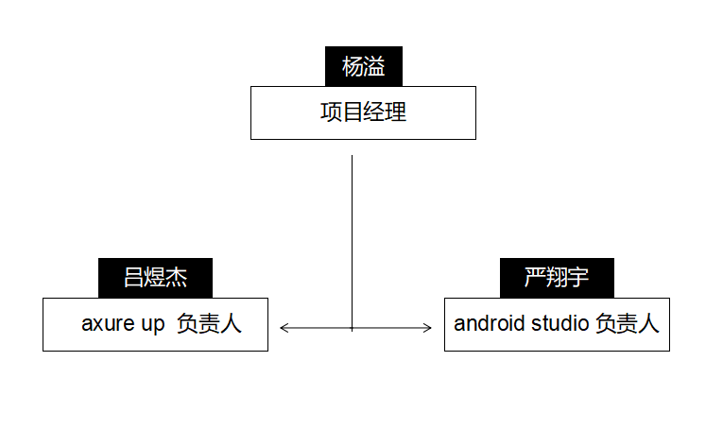

3.2 人员分工wbs：

|  |  |  |  |  |  |  |  |  |  |  |  |
| --- | --- | --- | --- | --- | --- | --- | --- | --- | --- | --- | --- |
| 任务序号 | 任务名称 | 任务分解 | 具体任务 | 工期（日） | 参与  人 | | | | | 总负责人 | 审核 |
| 杨溢 | 严翔宇 | | 吕煜杰 | |
| 1.1.1 | 项目计划 | 项目简介 | 项目提出 | 2 | √ | √ | | √ | | 杨溢 | 严翔宇 |
| 1.1.2 | 文档书写 |
| 1.1.3 | 审核汇报 |
| 1.2.1 | 需求分析 | 需求获取 | 1 | √ | √ | |  | | 严翔宇 | 杨溢 |
| 1.2.2 | 需求建模 |
| 1.2.3 | 数据分析 | 1 |
| 1.2.4 | 分析报告 | 1 |
| 1.3.1 | 可行性分析 | 技术可行性分析 | 1 | √ |  | | √ | | 杨溢 | 吕煜杰 |
| 1.3.2 | 经济可行性分析 |
| 1.3.3 | 市场可行性分析 | 1 |
| 1.3.4 | 经济可行性分析 |
| 1.4.1 | 项目计划书 | 人员分工 | 1 | √ | √ | | √ | | 吕煜杰 | 杨溢 |
| 1.4.2 | 任务分解 |
| 1.4.3 | 综合分析 |
| 1.4.4 | 书写计划书文档 | 1 |
| 1.5.1 | 阶段评审 | 审核汇报 | 1 | √ | √ | | √ | | 杨溢 | 杨溢 |
| 1.5.2 | PPT制作 | 1 |
| 1.5.3 | 文档整理 | 1 |
| 2.1.1 | 软件设计 | 系统分析 | 总体设计 | 2 | √ | √ | |  | | 严翔宇 | 吕煜杰 |
| 2.1.2 | 系统流程图 | 2 |
| 2.2.1 | app界面设计 | 了解axure up | 3 |  | √ | | √ | | 吕煜杰 | 严翔宇 |
| 2.2.2 | 构思app界面设计 | 3 |
| 2.2.3 | 交互界面设计 | 7 |
| 2.3.1 | 数据库设计 | 总体框架设计 | 2 | √ | √ | | √ | | 严翔宇 | 吕煜杰 |
| 2.4.1 | 模块设计 | 模块设计 | 2 |
| 2.5.1 | 软件结构设计 | 软件结构设计 | 7 |
| 2.6.1 | 阶段评审 | 审核汇报 | 1 | √ | | √ | | √ | 吕煜杰 | 严翔宇 |
| 2.6.2 | PPT制作 | 1 |
| 2.6.3 | 文档整理 | 1 |
| 3.1.1 | 编码和单元测试 | 编码学习 | 编码学习 | 7 | √ | | √ | | √ | 杨溢 | 严翔宇 |
| 3.2.1 | 代码编写 | 代码编写 | 7 |
| 3.3.1 | 单元测试 | 单元测试清单 | 1 | √ | |  | | √ | 吕煜杰 | 杨溢 |
| 3.3.2 | 测试 | 3 |
| 3.3.3 | 书写文档 | 1 |
| 3.4.1 | 阶段评审 | 审核汇报 | 1 | √ | | √ | | √ | 严翔宇 | 吕煜杰 |
| 3.4.2 | PPT制作 | 1 |
| 3.4.3 | 文档整理 | 1 |
| 4.1.1 | 总体测试 | 测试 | 代码链接测试 | 7 | √ | | √ | | √ | 杨溢 | 吕煜杰 |
| 4.1.2 | 数据库链接测试 | 2 |
| 4.1.3 | 页面交互测试 | 2 |
| 4.1.4 | 文档书写 | 1 |
| 4.2.1 | 项目收尾 | 文档整理 | 1 | √ | | √ | | √ | 杨溢 | 严翔宇 |
| 4.2.2 | PPT制作 | 1 |
| 4.2.4 | 审核汇报 | 1 |

## 3.3 协作与沟通：

组内成员开展每周会议，来进一步明确项目阶段以及项目实施进展，积极与老师沟通，解决技术上以及可行性上的一些问题

### 3.3.1 内部协作 ：

三个成员之间互相帮助学习，以项目经理为主，另外两人为辅，进行app制作。

定期召开项目会议，项目会议地点是：弘毅楼自习室，图书馆一楼

项目时间为：周四晚上八点与周日晚上八点

并及时做好会议记录。

### 3.3.2 外部沟通 ：

难以解决的问题，可以向指导老师咨询解决途径或是向学长寻求帮助。

# 4 实施计划

## 4.1 风险评估及对策：

可能会遇到安卓手机应用市场不准入情况，完善遵守其条例

限制条件：1.人力资源：小组三人的水平都还不高，完成情况与理想一定有出入

2.时间：时间较为短。

3.经济：没有外来资金援助。

制作问题日志，及时记录问题和解决情况，以便跟进。

## 4.2 工作流程：

项目计划提出->项目计划书->整体构架设计->数据库构架设计->app界面设计->代码编写->单元测试->综合测试->项目验收

## 4.3 总体进度计划：

见WBS表

### 4.3.1需求分析：

需求分析是整个设计中重要的一环，当可行性分析完成，项目立项，确定开发角色后，从3月6开始至3月10日，有关的设计开发人员与相关业务人员共同对业务流程、管理方式进行分析，并进行资料的收集、整理。在完成了对有关数据信息的收集、归纳和分析整理后，确定了用户需求，对软件必须完成的功能进行了定义，在此基础上完成了数据定义，建立了数据字典。

### 4.3.2系统设计

从3月11日开始至4月11日，完成对整个系统的分析设计，对概念模型、存储模式、完整性控制、存取权限等进行了定义，对系统功能各模块进行了详细设计、定义了数据库总体结构、编码命名规范。

### 4.3.3 编码及测试阶段

从4月12日开始至5月26日，完成程序设计和系统测试，完成了 数据库建立及程序的编制调试。为了避免错误积累，采用边开发边测试 的基本模式，对每个模块都安排专人进行单独测试，系统联调及系统测 试，对系统处理逻辑、例外处理能力、容错能力等进行大规模的测试， 对发现的问题进行彻底纠正。

### 4.3.4 文档、产品部署

从5月27日开始至6月5日，完成用户培训工作，编写各类文档，系统投入运行阶段。

### 4.3.5 项目总结

项目结束后用二周左右时间，对项目研发、部署等开发过程中的问题、经验教训总结备案，以利于项目经验的积累和开发进的的缩短。

### 4.3.6工作任务的分解

|  |  |  |
| --- | --- | --- |
| 工作内容 | 负责人 | 参加人员 |
| 项目的可行性分析（项目可行性分析报告） | 吕煜杰 | G14全员 |
| 项目开发报告（报告） | 杨溢 | G14全员 |
| 需求分析（需求分析规格说明书） | 吕煜杰 | G14全员 |
| 系统分析（概要设计及说明书） | 严翔宇 | G14全员 |
| 详细设计（详细设计说明书） | 杨溢 | G14全员 |
| 数据库建立 | 严翔宇 | G14全员 |
| 界面设计 | 吕煜杰 | G14全员 |
| 测试计划（报告） | 杨溢 | G14全员 |
| 测试报告（报告） | 杨溢 | G14全员 |
| 项目开发总结报告（报告） | 严翔宇 | G14全员 |
| 用户操作手册（报告） | 吕煜杰 | G14全员 |
| 用VISIO绘制数据流图、E-R图等各种图形 | 严翔宇 | G14全员 |
| 软件安装、测试 | G14 | G14全员 |
| 用户培训 | 吕煜杰 | G14全员 |
| 后期维护 | 杨溢 | G14全员 |

甘特图：

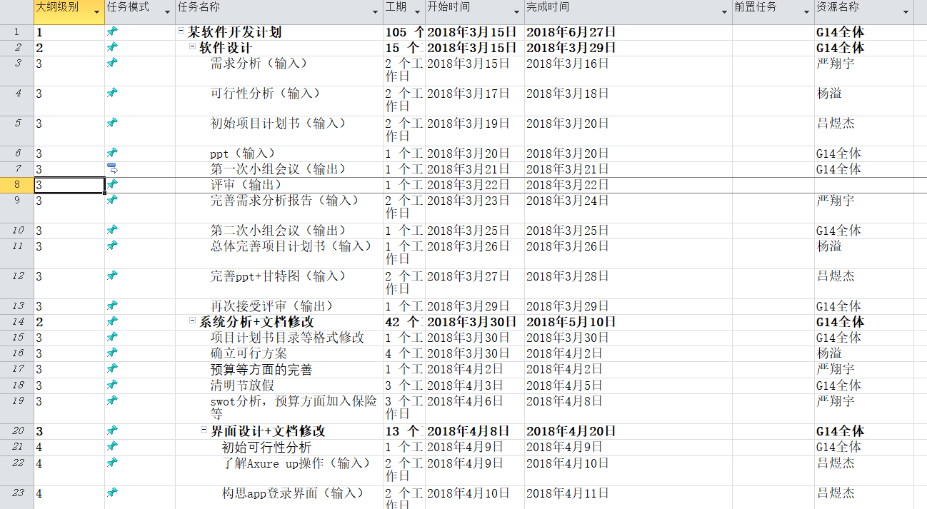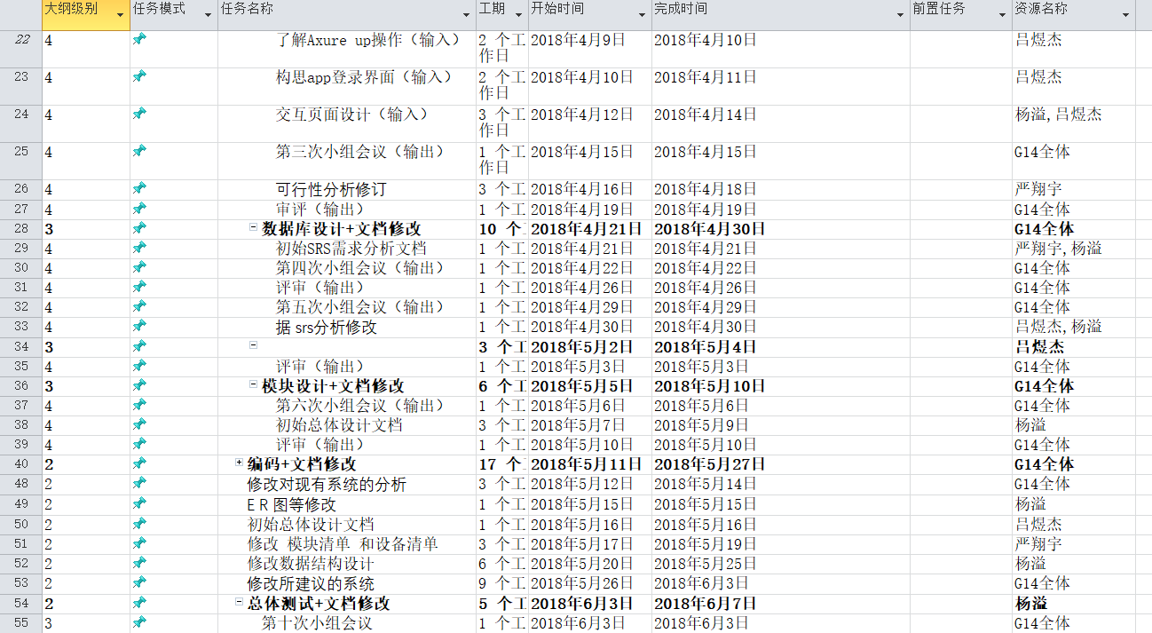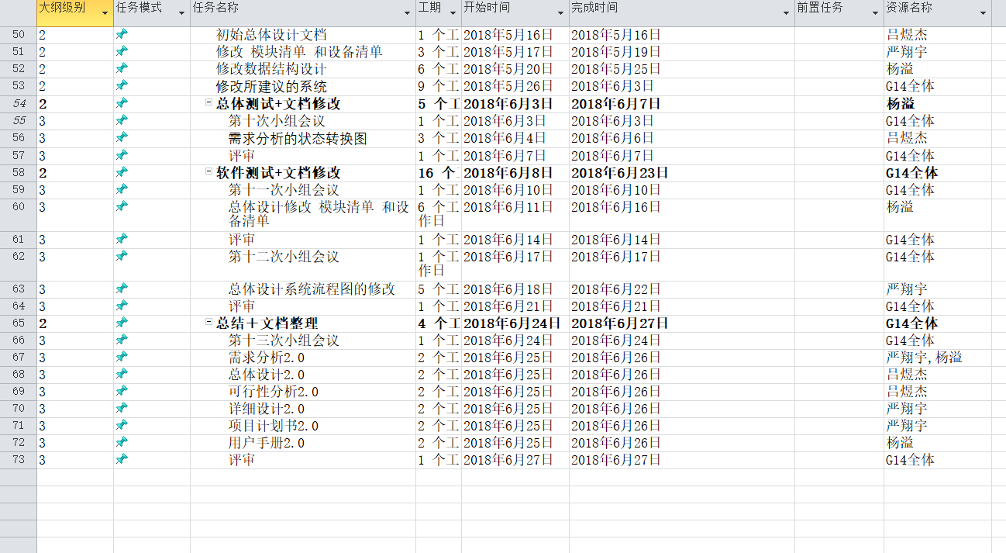

## 4.4 项目监控：

### 4.4.1 质量控制计划 ：

应规定专门的质量措施、资源和活动顺序

组长在每个软件开发生命周期阶段结束后，总结本模块的软件质量状况和质

量目标的实现情况以确保整个项目目标的实现。对质量目标应定期进行考核，以追求质量。

### 4.4.2 进度监控计划：

采用科学的方法确定进度目标，编制[进度计划](https://baike.baidu.com/item/%E8%BF%9B%E5%BA%A6%E8%AE%A1%E5%88%92" \t "https://baike.baidu.com/item/%E9%A1%B9%E7%9B%AE%E8%BF%9B%E5%BA%A6%E6%8E%A7%E5%88%B6/_blank)与资源供应计划

### 4.4.3 预算监控计划：

预算大部分成本即开发软件过程中的人力，剩余将记录在财务报表中

4.4.4 配置管理计划：

目标 1: 软件配置管理的各项工作是有计划进行的。目标 2: 被选择的项目产品得到识别，控制并且可以被相关人员获取。目标 3: 已识别出的项目产品的更改得到控制。目标 4: 使相关组别和个人及时了解软件基准的状态和内容。

# 5 支持条件

**开发时需要的支持条件：**

* 硬件：

服务器：Pentium III 500以上或更高，

内存：512M以上；

硬盘：至少80G以上；

CD－ROM：32倍速以上；

网络适配器：10MB/100MB自适应；

打印机一台

UPS(选配)

工作站：Pentium 4以上微机；

内存：512MB

硬盘：至少80以上；

CD－ROM：32倍速以上；

网络适配器：10MＢ/100MＢ自适应

网络： 至少一台服务器

至少一台工作站

使用TCP/IP协议的局域网

* 软件：

操作系统为Window XP，使用集成开发工具Eclipse5.5.1,数据库采用SQL Server2005，项目运行环境为iis5.0.

**运行时需要的支持条件：**

一、服务器的要求

1．服务器的中央处理部件（CPU）建议使用PIII 1G（以上） Xeon处理器芯片。

2．服务器内存必须使用服务器专用ECC内存

3．为了保证数据存储的绝对可靠，硬盘应使用磁盘冗余阵列（RAID 01）

4．为了防止服务器不可预测的故障，或者服务器的定期维护对公司整个业务造成的影响，所有建议使用两台服务器。两台服务器应构成双机热备份。中间使用Watchdog电路。这样的结构可以保证整个系统的长时间不间断工作，即使在服务器定期维护的时候也可以使用后备另一台服务器工作。

5．服务器应支持热插拔电源

6．服务器必须配备UPS（不间断电源）。

7．服务器应该放在学校内部。不然无法进行程序调试。

8．服务器应该必须有固定IP地址。

9．其他性能在经济条件允许的情况下，应该尽量使用高速稳定的配件。

二、服务器上应该配备的软件

1．操作系统：Microsoft Windows 2000 server 或者 Microsoft Windows 2000 Advanced server

2．数据库：Microsoft SQL Server 2005 (简体中文版)

3．服务器必须使用专业的防火墙和反病毒软件。

4．除了为了运行必须配备的程序以外，服务器上建议尽量不要安装其他无关程序，以减少程序的混乱或者程序的意外冲突。

5．各系的操作系统尽量统一。（Windows 9x系列或者Windows 2000系列）。这样可以避免管理软件因为操作系统版本不一致造成的过多的开销。

6．各系的机器必须也安装反病毒软件和防火墙。以防止网络上的蠕虫病毒在整个网络范围内的蔓延。

7．如果要打印涉及字段比较多的报表，应该配备针式打印机。

## 5.1 内部支持：

免费的劳动力，与已有的设备如（笔记本电脑）

## 5.2 客户支持：

我们的客户即指导老师，虽然没有资金的援助，但有技术问题上的支持

## 5.3 外包：

无

# 6、预算

## 6.1 人员成本：

由<https://www.xinchou.com/AverageWage/330100薪酬网提供的信息，2018>年杭州地区平均税前社会成本为6501.84，我们的工资大致按税后20元一小时计算。

杨溢：工作105小时，2100元

严翔宇：工作105小时，2100元

吕煜杰：工作105小时，2100元

## 6.2 设备成本：

已有设备无需添加，可能要租借服务器搭建数据库，还有一些硬件费用

## 6.3 其它经费预算：

一系列书本费与资料费以及五险一金

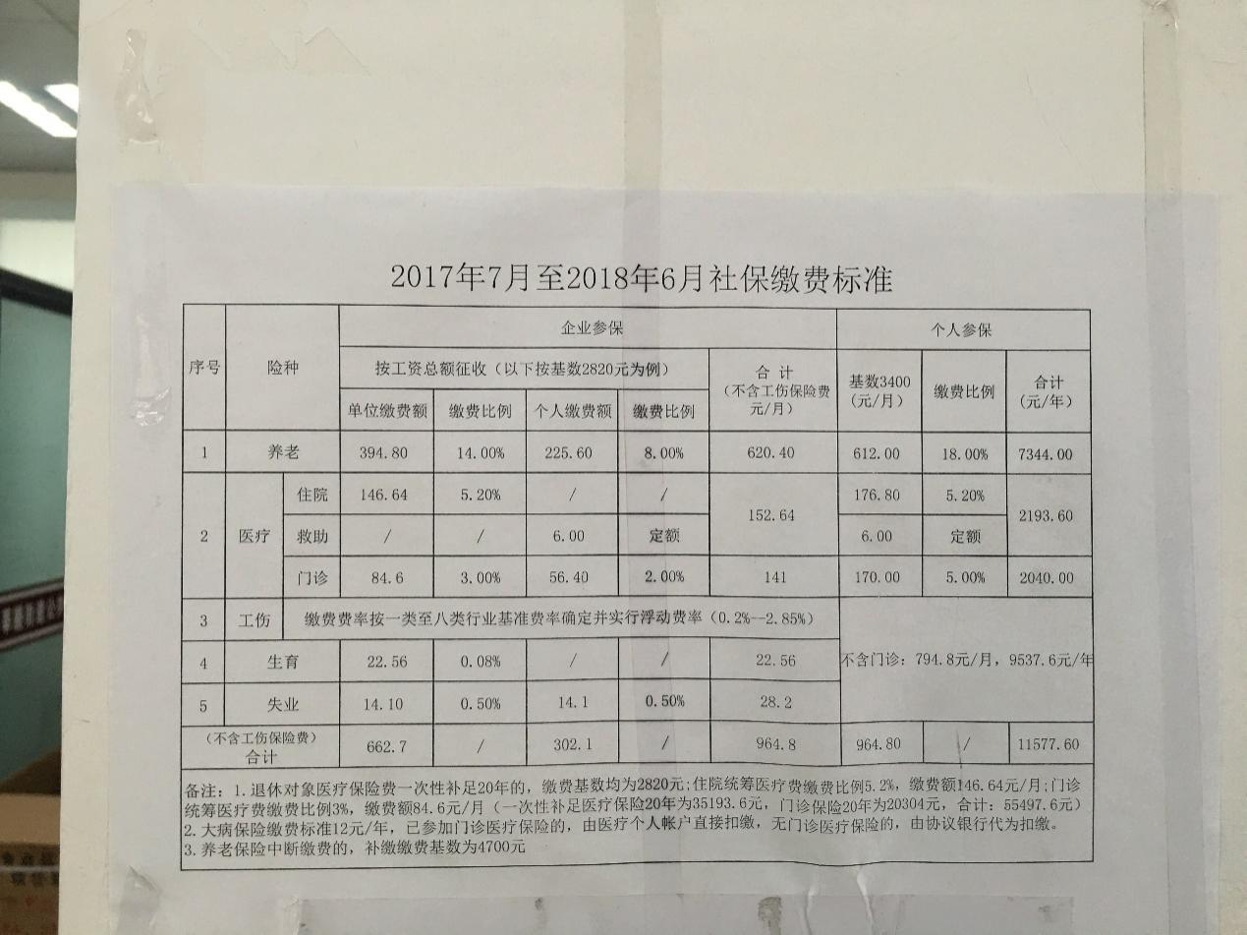

由2017年7月至2018年6月社保缴费标准。

按比例核算，以企业参保，个人所需上交64.25/月。所加总数额为674左右。

## 6.4 项目合计经费预算：

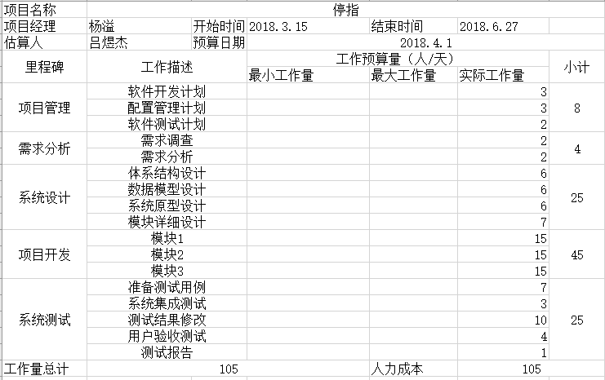

# 7 、关键问题

最大的问题就是技术问题，作为首次开发安卓app,对于一些陌生的技术、陌生的操作软件的不熟悉，在实现的各个功能之间的连接，都需要一些时间去学习和运用，还有就是获取安卓系统能够提供给我们的权限和一些未知性的突发问题。

具体分点：

1、项目成员之间的交流情况，成员之间的交流严重影响到项目的进度以及项目的设计效率，因此成员之间的良好交流是项目完成的保证。

2、成员技术。利用已学的知识来完成项目，在不知道的情况下可以学习型的技术以及新的思想，从而产生更具创新的技术。

3、风险与未来相关：项目的进行往往伴随着风险，在项目的进行中总有些不可预测的异常发生，从而产生风险，在项目进行的过程中风险可能会导致项目严重停止不前，甚至导致项目要大换血，从而产生很多麻烦。

4.数据库的优化

5.服务器的响应速度

6.数据库的操作以及存储

7.用户信息的安全

# 8、专题计划要点

数据库的搭建，连接 Android studio的编写，axure Rp设计界面原型

|  |  |  |
| --- | --- | --- |
| 序号 | 计划名 | 要点 |
| 1 | 管理员培训计划 | 1.确定培训时间  2.确定培训内容 |
| 2 | 测试计划 | 1.时间安排  2.测试内容  3.测试设计说明  4.测试人员需求  5.测试结果 |
| 3 | 安全保密计划 | 1.确认计算机处于安全的网络环境中  2.对管理员进行安全培训 |
| 4 | 质量保证计划 | 1.质量总体目标  2.质量具体目标 |
| 5 | 配置管理计划 | 1.配置管理环境的物理拓扑介绍  2.配置管理计划涉及到的人员角色  3.配置管理流程  4.该计划的时间安排,基于项目开发里程碑点,何时做审计,打基线,发布包. |
| 6 | 用户培训计划 | 基本无需培训 |